2018年湖北省普通高等学校招收中等职业学校毕业生单独招生考试
水利工程专业技能考试大纲
（湖北水利水电职业技术学院制定）

一、考试性质
2018年湖北省普通高等学校招收中等职业学校毕业生单独招生考试，水利工程专业技能考试（以下简称“技能考试”）是面向中等职业学校（包括中等专业学校、职业高中、技工学校）水利、建筑、土木类及相近专业毕业生的选拔性考试。
二、考试依据
技能考试是以《国家职业资格制图员初级职业标准》、《国家职业资格建筑材料试验工初级职业标准》、《混凝土工国家职业初级标准（国家职业资格五级）》、教育部中等职业学校农业水利技术或相近专业教学大纲为主要依据，参照《2013年湖北省中职专业技能考试理论知识考试工程测量考试大纲》的要求，选择中等职业学校农业水利技术专业核心技能内容，确定考试范围。
三、考试方法
水利类技能考试包括专业知识考试和技能操作考试两部分。
技能考试总分490 分，其中专业知识考试130 分，技能操作考试360 分。
专业知识考试采用计算机辅助进行（简称“机考”），考试时间60分钟，考生提交答卷时显示成绩。技能操作考试采用操作实验仪器及笔试答卷相结合的方式，分为工程测量、工程制图和工程施工技术三部分组成，考试时间90分钟。
四、考试内容与评分办法
以形成的中职毕业生从业能力为立足点，实现技能考试内容与中职毕业生从业技能的需要相互兼容，在识记、理解、运用、综合运用各个层面，充分融合专业知识和技能操作的职业技能要素，合理运用专业知识考试、技能操作测量手段，将专业知识融入技能操作考试内容，将技能操作融入专业知识考试内容。
第一部分 专业知识考试内容与评分办法
一、考试方式、分值及时间
专业知识考试采用计算机辅助考试的方式，满分为130分，考试时间为60分钟。
二、考试内容
考试内容：工程测量、建筑材料、工程制图、工程力学、职业素养等。见下表。
序号 | 考核  内容 | 知识点基本要求 | 重点掌握
1 | 工程  测量 | 1.了解测量学的基本知识，熟悉测量工作的基本原则，掌握地面点在测量学上的表示方法，熟悉测量工作的基本内容；  2.理解水准测量的基本原理，掌握DS3型水准仪的使用方法，掌握水准测量的基本方法，掌握单一水准路线的布设形式，掌握高差闭合差的计算方法；  3.理解水平角和竖直角的测量原理，掌握DJ6型经纬仪的使用方法，掌握测回法水平角测量的观测、记录和计算的方法；  4.了解钢尺量距的一般方法，理解直线定向的方式，掌握坐标方位角和象限角的计算；  5.理解施工放样的基本方法，掌握标高测设的方法，掌握平面位置的测设方法；  6.了解地形图的基本知识，理解地形图测绘的基本过程和方法，掌握等高线的特性。 | 1.水准测量；  2.高差闭合差的计算；  3.正反坐标方位角的计算；  4.方位角与象限角的换算；  5.测回法测量水平角；  6.标高测设；  7.等高线的特性。
2 | 建筑材料 | 1.建筑材料的基本性质：理解材料与质量、与水有关的性能指标；掌握材料的力学性能指标；  2.水泥：了解硅酸盐系列水泥分类、水泥熟料的矿物成分组成及特性；理解影响水泥强度发展的因素；掌握普通水泥的定义、技术要求、主要特性及应用；  3.混凝土：了解普通混凝土的原材料组成和混凝土的技术性质，熟悉和易性的概念及其影响因素，了解混凝土初步配合比设计的步骤与方法；  4.建筑砂浆:了解砂浆的组成材料、砂浆拌合物的和易性、砂浆的强度；  5.建筑钢材:了解钢材的分类，理解化学成分对钢材性能的影响、钢筋冷加工和时效的作用，熟悉建筑钢材的力学性能，掌握常用建筑钢材的技术标准与适用情况。 | 1.建筑材料的基本性质；  2.硅酸盐水泥的基本技术性质；  3.普通水泥的主要特性及应用；  4.普通混凝土原材料组成和技术性质。
3 | 工程  制图 | 1.了解工程制图标准的基本规定；  2.熟悉基本体的种类及视图特征；  3.掌握工程形体的表达方法，剖视图、断面图的概念、画法及标注；  4.识读建筑工程图样的基本方法。 | 1.基本体的种类及视图特征；  2.工程形体的表达方法中剖视图、断面图的画法及标注。
4 | 工程  力学 | 1.熟悉工程中常见的约束类型；  2.掌握力的投影和力矩计算；  3.掌握拉压杆的内力的计算方法；  4.掌握梁的内力的计算方法。 | 拉压杆和梁的内力的计算方法
5 | 职业  素养 | 1.了解职业道德的概念；  2.熟悉土木工程施工职业道德的概念；  3.掌握土木工程施工职业道德的内容；  4.沟通协作能力。 | 土木工程施工职业道德的内容
三、试卷结构、答题要求、评分办法
试题分为单项选择题（40题，每题2分）、多项选择题（10题，每题3分）、判断题（20题，每题1分）。
难易大致比例：较易题50%，中等难度题30%，较难题20%。
专业知识考试各模块对应小题数及相应分值如下表所示：
内容模块 | 小题数 | 分值 | 考核方式
工程测量 | 10 | 20 | 单选题
工程测量 | 2 | 6 | 多选题
工程测量 | 5 | 5 | 判断题
小 计 | 17 | 31
建筑材料 | 10 | 20 | 单选题
建筑材料 | 3 | 9 | 多选题
建筑材料 | 6 | 6 | 判断题
小 计 | 19 | 35
工程制图 | 11 | 22 | 单选题
工程制图 | 3 | 9 | 多选题
工程制图 | 5 | 5 | 判断题
小 计 | 19 | 36
工程力学 | 5 | 10 | 单选题
小 计 | 5 | 10
职业素养 | 4 | 8 | 单选题
职业素养 | 2 | 6 | 多选题
职业素养 | 4 | 4 | 判断题
小 计 | 10 | 18
合 计 | 70 | 130
四、题型示例或考试样卷（详见附件1）
第二部分 技能操作考试内容与评分办法
一、考试方式、分值及时间
技能操作考试采用操作实验仪器及笔试答卷相结合的方式，满分为360分，考试时间为90分钟。
二、考试内容
技能操作考试由工程测量、工程制图和工程施工技术三部分组成。考试内容、考试及用到的仪器设备或工具见下表：
项目 | 内容 | 操作考试要求 | 使用工具
工程测量 | 测回法水平角测量 | - 掌握DJ6型经纬仪的基本构造和性能；  - 能熟练安置经纬仪，掌握经纬仪的适用方法；  - 掌握测回法观测水平角的程序和方法；  - 能完成水平角测量的测、记、算。 | DJ6型经纬仪（光学或电子经纬仪均可）及配套脚架、铅笔、记录板、记录薄、固定测站点、两个固定目标点
工程制图 | 补画组合体的漏线 | 1.能熟练使用绘图工具进行绘图；  2.根据所给的视图补画漏线。 | 绘图铅笔、圆规、直尺等绘图工具
工程施工  技术 | 简单混凝土结构施工 | 1.能熟练指出混凝土的基本组成材料；  2.能熟练指出简单混凝土结构施工工艺流程；  3.能准确指出施工关键工序；  4.表达流利、清晰、用词准确、书写工整。 | 混凝土结构施工图片与文字说明
三、操作设置、技能要求、评分办法
技能操作考试共设置三个实操项目，技能要求与评分办法如下：
实操项目一：工程测量（时间40分钟，分值140分）
作业名称 | 任务说明 | 指标说明 | 分值
普通水准测量 | 考生用普通水准测量的方法测定给定的两个固定点A、B间的高差，要求用变高法两次施测A、B间的高差，两次改变仪器的高度在10cm以上。 | 1.水准仪安置 | 25
普通水准测量 |  | 2.观测方法正确 | 35
普通水准测量 |  | 3.记录的规范性 | 20
普通水准测量 |  | 4.计算的正确性 | 30
普通水准测量 |  | 5.测量成果的精度符合要求 | 30
实操项目二：工程制图（时间30分钟，分值120分）
作业名称 | 任务说明 | 指标说明 | 分值
补画视图中所缺的图线 | 考生根据所给的两个视图补画第三视图所缺的图线 | 绘制正确一条线得相应分值 | 共8题，每题15分
实操项目三：工程施工技术（时间20分钟，分值100分）
作业名称 | 任务说明 | 指标说明 | 分值
简单混凝土结构施工 | 考生根据所给简单混凝土结构图片和文字材料，准确回答混凝土的基本材料和施工工艺流程，并指出其关键工序 | 1.混凝土的基本组成材料选择准确 | 30
简单混凝土结构施工 | 考生根据所给简单混凝土结构图片和文字材料，准确回答混凝土的基本材料和施工工艺流程，并指出其关键工序 | 2.施工工艺流程叙述准确 | 50
简单混凝土结构施工 | 考生根据所给简单混凝土结构图片和文字材料，准确回答混凝土的基本材料和施工工艺流程，并指出其关键工序 | 3.关键工序叙述准确 | 20
四、技能操作考试样题（详见附件2）

附件1 水利工程专业知识考试样卷
本试卷为机考，总分130分，考试时间60分钟
一、单项选择题（将正确答案的字母填在括号内。每题2分，满分80分）
1. 转动望远镜物镜调焦螺旋的目的是使( )。
A. 物像位于视场中间 B. 十字丝分划板清晰
C. 物像位于十字丝分划板面上 D. 物像清晰
2．水准仪是建立水平视线测定地面两点间( )的仪器。
A. 角度 B. 距离 C. 高差 D. 位置
3．在水准测量中，若后视点A的读数小，前视点B的读数大，则有( )。
A. A点比B点高 B. A点比B点低
C. A点与B点同高 D. 不能确定
4. 对某水平角观测五个测回，则第三测回度盘起始读数应变为( )。
A. 0° B. 72° C. 144° D. 90°
5．已知h_{AB}=-2.370m，h_{AC}=+3.580m，则h_{CB}=( )m
A. +5.950 B. -5.950 C. +1.210 D. -1.210
6. 测量上所选用的平面直角坐标系，规定Y轴正向指向（ ）。
A．东方向 B．南方向
C．西方向 D．北方向
7.已知A点高程是30.500m，水准仪照准A、B两点，A尺读数为1.200m，B尺读数为1.400m,则仪器的视线高为( )m。
A. 31.700 B. 31.900 C. 29.300 D. 29.100
8. 已知直线AB的坐标方位角α_{AB}=60º，则直线AB的象限角R_{AB}=( )。
A.SW60º B.NW60º
C.SE60º D.NE60º
9．独立平面直角坐标系的象限是按( )编号的。
A.顺时针 B.逆时针
C.没有规律 C与坐标大小有关
10.同一幅地形图内，等高线平距越大，表示( )。
A. 等高距越小 B. 地面坡度越缓
C. 等高距越大 D. 地面坡度越陡
11．一般表示建筑材料抗渗性的指标是( )。
A. 抗冻等级 B. 软化系数 C. 吸水率 D. 渗透系数
12．一般环境中，在建筑物需要耐磨的部位可优先选择的水泥是( )。
A. 硅酸盐水泥 B. 矿渣水泥 C. 火山灰水泥 D. 粉煤灰水泥
13．冬季混凝土施工时，宜优先考虑加入的添加剂是( )。
A. 缓凝剂 B. 速凝剂 C. 阻锈剂 D. 引气剂
14．金属材料引起破坏的原因主要是( )。
A. 物理破坏作用 B. 生物作用
C. 化学腐蚀及电化学腐蚀作用 D. 阳光、空气及热作用
15．在相同条件下，碎石混凝土比卵石混凝土的和易性要( )。
A. 大 B. 小 C. 相同 D. 无法判断
16．已知混凝土的砂石比为0.54，则砂率为( )。
A. 0.35 B. 0.30 C. 0.54 D. 1.86
17．砌筑砂浆的主要技术性质中，新拌砂浆的保水性一般用( )指标表示。
A. 稠度 B. 分层度 C. 粘度 D. 含水率
18．材料在空气中吸收水分的性质，称为( )。
A. 吸湿性 B. 耐水性 C. 亲水性 D. 抗渗性
19．下列碳素结构钢中，含碳量最高的是( )。
A. Q215 B. Q235 C. Q255 D. Q275
20．钢材在常温下承受弯曲变形的能力，称为钢材的( )性能。
A. 冷拉 B. 冷拨 C. 冷轧 D. 冷弯
21．梁和刚架的主要内力是( )。
A 弯矩 B 剪力 C 轴力 D 应力
22．什么是刚体？下面哪种说法是正确的（ ）。
A 很硬的物体
B 受力后体积和形状改变很小的物体
C 受力后体积和形状不容易变形的物体
D 受力后体积和形状不变形的物体
23．作用在刚体上的力，可沿其作用线移动到刚体上的另一点，而不改变其作用效果，这是（ ）。
A 二力平衡公理 B 加减平衡力系公理
C 力的可传性原理 D 作用力与反作用力公理
24．平面汇交力系平衡的必要和充分条件是（ ）。
A 合力不等于零 B 合力等于零
C 合力偶矩等于零 D 合力偶矩不等于零
25．试指出下列哪些力属于作用在构件上的外力（ ）。
A.重力（即自重）和轴力 B. 重力和约束反力
C. 剪力和约束反力 D. 轴力和剪力
26．局部剖视图与视图应以( )为分界线。
A. 波浪线 B. 双点划线
C. 波浪线或双折线 D. 点划线
27. 工程制图中俯视图表示( )。
A. 面对实物投影 B. 由上向下投影
C. 由左向右投影 D. 由右向左投影
28. 用1:200的比例画图，物体上2米长的线段应画（ ）
A.2mm B.5mm C.10mm D.100mm
29. 制图标准中规定A2图幅的尺寸是420×594，则A3图幅的尺寸是（ ）。
A. 297×420 B. 210×297 C. 594×841 D. 841×1189
30. 制图标准规定，尺寸起止符号必须采用箭头的是（ ）。
A.弧长 B.半径 C.角度 D.以上都是
31. 平面上的示坡线（ ）。
A.与等高线平行 B.与等高线垂直
C.是正平线 D.一定是投影面平行线
32. 工程制图中虚线主要用途是（ ）。
A.可见轮廓线 B.不可见轮廓线
C.假想轮廓线 D.断开线
33. 在工程形体的表达中，杆、梁、板、柱等构件的断面形状常采用( )表达。
A.全剖面图 B.半剖面图 C.局部剖面图 D.断面图
34. 已知直线上两点的高差是4m，两点间的水平投影长度是8m ，该直线的坡度是（ ）。
A.1:1 B.1:2 C.1:3 D. 1:4
35. 在地面上搭建一平台，平台的高程是20m，地面的高程是23m，应采取（ ）的施工方法。
A.挖方 B.内插 C.填方 D.剖面
36. 分别用下列比例绘制同一个物体，画出图形最大的比例是（ ）。
A.1:1 B.1:10 C.1:50 D.1:200
37.个人要取得事业成功，实现自我价值，关键是（ ）。
A. 运气好 B. 人际关系好
C. 掌握一门实用技术 D. 德才兼备
38. 所谓人生的社会价值，就是个体的人生对于社会和他人的意义，也就是个人对社会需要的满足，这主要表现为（ ）。
A. 个人通过劳动进行创造和贡献
B. 个人确认自我的存在
C. 个人对自己本身的肯定
D. 个人作为社会人而具有的人格尊严
39.“不想当将军的士兵不是好士兵”，这句话体现了职业道德的哪项准则？（ ）
A. 忠诚 B. 诚信 C. 敬业 D. 追求卓越
40.在无人监督的情况下，仍能坚持道德观念去做事的行为被称之为（ ）。
A. 勤奋 B. 审慎 C. 自立 D. 慎独
二、多项选择题（共10题，每题3分，共30分）
1．下列关于直线的坐标方位角描述错误的是 ( )。
A. 一定为正数
B. 正反坐标方位角互差180°
C. 等于直线的象限角
D. 可能大于360°
2．水平角测量操作正确的是( )。
A. 首先需要对中和整平
B. 盘左顺时针旋转照准部
C. 盘右逆时针旋转照准部
D. 同一测回观测过程中不能重新调平仪器
3．用于石料这种不吸水砌体，砂浆强度主要决定于以下哪两种因素( )。
A. 水泥用量 B. 砂子用量 C. 水灰比 D. 水泥强度等级
4．以下是水泥混凝土的组成成分的是( )。
A. 水泥 B. 沙子 C. 石子 D.水
5．新拌水泥混凝土的和易性包括( )。
A. 流动性 B. 保水性 C. 黏聚性 D. 粘结力
6．制图标准规定了图纸幅面的大小，基本幅面有A0、A1、A2、A3和A4，以下描述错误的是（ ）。
A.A0图幅最小，A4图幅最大，A4是A0的4倍
B.A4图幅最小，A0图幅最大，A0是A4的4倍
C.A3图幅大小是A4图幅的2倍
D.A4图幅尺寸是210×297
7. 进行工程制图标注尺寸主要有（ ）。
A.定形尺寸
B.绘图比例
C.定位尺寸
D.总体尺寸
8. 关于图样的尺寸标注，以下做法正确的是（ ）。
A.尺寸线必须单独画出，不能用轮廓线、中心线等代替
B.轮廓线、中心线可以作为尺寸界线
C.标注圆弧半径、直径、角度、弧长时，尺寸起止符一律采用箭头
D.尺寸数字不可被任何图线或符号所通过，无法避免时必须将其他图线或符号断开
9.下列选项中，属于水利行业必须贯彻和遵循的基本要求的有（ ）。
A. 全心全意为人民服务
B. 热爱本职工作
C. 刻苦钻研业务
D. 团结协作
10.从业人员加强职业道德修养，需要（ ）。
A. 端正职业态度 B. 要注重历练自己的职业意志
C. 要强化职业情感 D. 努力搞好人际关系
三、判断题（选择“正确”或“错误”，共20题，每题1分，共20分）
（ ）1．水准测量是高程测量的一种方法。
（ ）2. 经纬仪主要用于角度测量，也可用于高程视距测量。
（ ）3．水准仪的使用过程包括安置仪器、粗略整平、照准和调焦、精确整平、读数。
（ ）4. 水平角就是空间两条直线的夹角。
（ ）5．同一条等高线上的点高程不一定相等。
（ ）6．材料的孔隙率增大，则其表观密度减小，材料强度提高。
（ ）7．砂子经过筛分实验，根据细度模数把砂子分为粗砂、中砂和细砂。
（ ）8．普通硅酸盐水泥的初凝时间是不小于45分钟。
（ ）9．工程中混凝土的养护特别要注意保证温度和湿度。
（ ）10．材料在外力作用下产生变形，外力除去后变形能完全消失的性质，称为弹性。
（ ）11．随含碳量增加，碳素结构钢的强度、塑性均提高。
（ ）12．绘制图样时，如果需要装订，则应画出图框和标题栏。
（ ）13．断面图主要用来表达物体某断面的现状。
（ ）14．左视图反应物体的高和宽，表示物体的前、后、左、右四个方位。
（ ）15．图中所标注的尺寸数字是物体的真实大小，与比例大小无关。
（ ）16.平行于坐标面的圆，其正等轴测图是椭圆。
（ ）17. 职业道德界定着每个人什么是对的，什么是错的，什么是应该做的，什么是不应该做的。
（ ）18. 精神空虚不是社会主义。
（ ）19. 工程建设中与安全生产相关的单位，必须遵守安全生产法律、法规的规定，保证建设工程安全生产，依法承担建设工程安全生产责任。
（ ）20. 在施工作业过程中，遇到问题，自己解决，可以培养自己独立解决问题的能力，不需要和他人进行沟通。

参 考 答 案
单项选择题1-5 DCABB 6-10AADAB 11-15DABCB 16-20ABADD
21-25ADCBB 26-30ABCAD 31-35BBDBA 36-40ADADD
多项选择题 1.ACD 2．ABCD 3． CD 4． ABCD 5． ABC
6．AB 7．ACD 8．ABCD 9． ABCD 10．ABC
判断题
1．正确2. 正确3．正确4. 错误5．错误
6．错误7．正确8．正确9．正确10．正确
11．错误12．正确13．正确14．错误15．正确
16．正确17．正确18．正确19．正确20．错误

附件2：水利工程专业技能操作考试样题

水利工程专业技能操作样题
本样题总分360分，考试时间90分钟
注意事项：
题号 | 一 | 二 | 三 | 总成绩
成绩
1．考试过程中如有任何疑问，清举手示意监考教师，不得擅自求助他人。
2．技能操作过程中时刻注意安全文明操作。

一、工程测量实操（140分）
1．测试项目：普通水准测量
2．测试时间：20分钟
3．测试所需仪器工具：DS3型自动安平水准仪及配套脚架一套，木制水准尺两根，尺垫两个，记录板一个，记录表及铅笔（可使用计算器）
4．考核要求：
（1）用普通水准测量的方法测定给定的两个固定点间A、B两点间的高差，要求用变高法两次施测A、B间的高差，两次改变仪器的高度在10cm以上。
（2）精度要求：
1） 两次测得的高差之差限差为5mm，即；
2） 监考老师检查最后一个读数，考生读数与检核读数之差限差为3mm。
3）高差及高差中数计算精确到1mm，高差中数遇到0.5mm时采用取偶原则进行取舍。
（3）时间要求：考核时间为20分钟，时间终止立即停止观测和计算，并上交试卷。
（4）考核说明：考生根据现场抽签确定考核具体场位。
5．测试评分标准（详见测试评分表）
6．测试记录表（详见测试记录表）

工程测量实操评分表
考号： 考位：
装 订 线
序号 | 考 核 内 容 |  | 配分 | 评 分 标 准 |  |  |  |  |  | 得分
1 | 水准仪安置 |  | 25 | 仪器架设的高度合理（脚架架设的高度在观测者第二个纽扣附近）得5分
1 |  |  | 25 | 仪器架设的角度合理（脚架与地面成70°角左右）得5分
1 |  |  | 25 | 水准仪整平 |  | 水准仪圆气泡居于圆弧范围内得15分 |  |  | 15分
 |  |  |  |  |  | 水准仪圆气泡一半在圆弧内得5分 |  |  | 15分
2 | 观测方法 |  | 35 | 瞄准按照先后尺再前尺的顺序得10分
2 |  |  | 35 | 后尺：先通过望远镜上部瞄准器瞄准，再通过目镜转动微动螺旋瞄准尺子得10分 |  |  |  |  | 20分
2 |  |  | 35 | 前尺：先通过望远镜上部瞄准器瞄准，再通过目镜转动微动螺旋瞄准尺子得10分 |  |  |  |  | 20分
2 |  |  | 35 | 进行了调焦得5分
3 | 记录 |  | 20 | 测点记录正确每个得1分，全部正确得4分
3 |  |  | 20 | 读数记录正确每个得1分，全部正确得4分
3 |  |  | 20 | 记录未用橡皮擦拭得2分
3 |  |  | 20 | 记录未就字涂改得2分
3 |  |  | 20 | 记录mm级数字未涂改得2分
3 |  |  | 20 | 记录未连环涂改得2分
3 |  |  | 20 | 用铅笔记录得2分
3 |  |  | 20 | 未转抄记录得2分
4 | 计算 |  | 30 | 第一次高差计算正确的10分
4 |  |  | 30 | 第二次高差计算正确得10分
4 |  |  | 30 | 高差中数计算正确得10分 |  |  |  | 10分
4 |  |  | 30 | 高差中数取舍未按照取偶原则得5分
5 | 精度评定 |  | 30 | 考生读数与检核读数之差不大于3mm得10分 |  |  |  | 10分
5 |  |  | 30 | 考生读数与检核读数之差在3mm～ 5mm之间（包括5mm）得5分
5 |  |  | 30 | 两次测得的高差之差不大于5mm得20分 |  |  |  | 20分
5 |  |  | 30 | 两次测得的高差之差在5mm～10mm之间（包括10mm）得15分
监考人  签名 |  |  |  |  | 总得分
考号： 考位
装 订 线
测 试 记 录 表
安置仪器 | 测点 | 后视读数(mm) | 前视读数(mm) | 高差（m） | 高差中数(m)
第一次
第二次
备用测试记录表
第一次
第二次
第一次
第二次

二、工程制图操作考试题（测试时间：30分钟，共8题，每题15分，120分）
补画视图中所缺的漏线
1．
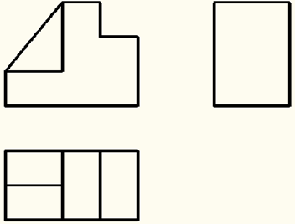
评分标准：实线每根5分，虚线每根5分。线型不正确或线段长度不正确，均不得分。
参考答案：
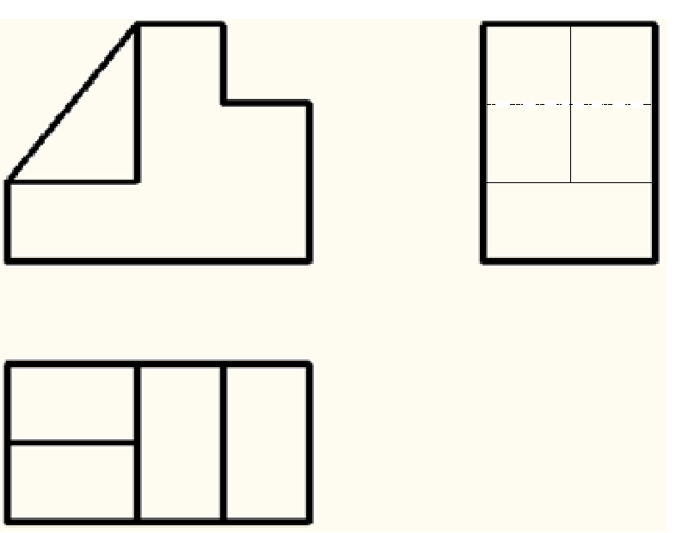

2．
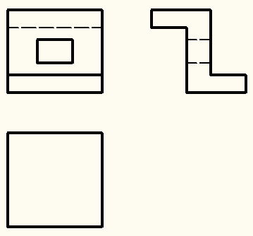

评分标准：实线每根3分，虚线每根4分。线型不正确或线段长度不正确，均不得分。
参考答案：
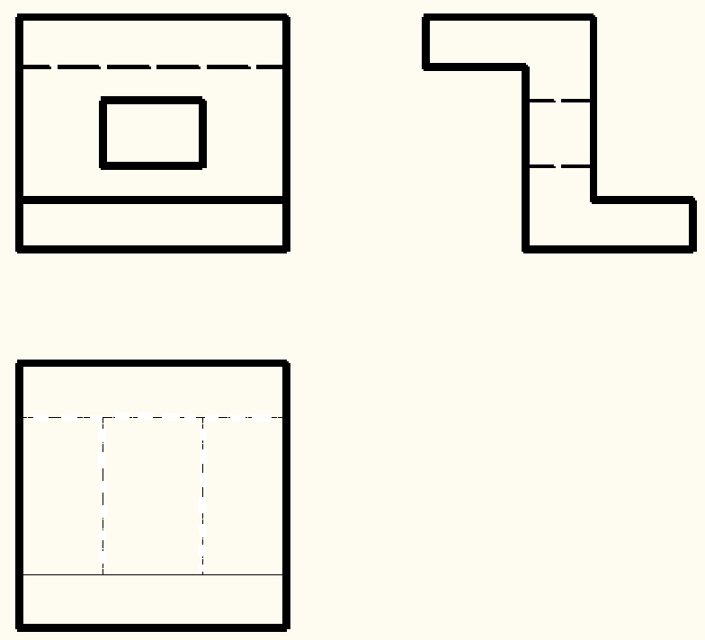
3．
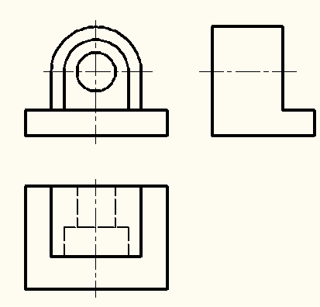
评分标准：实线每根3分，虚线每根3分。线型不正确或线段长度不正确，均不得分。
参考答案：
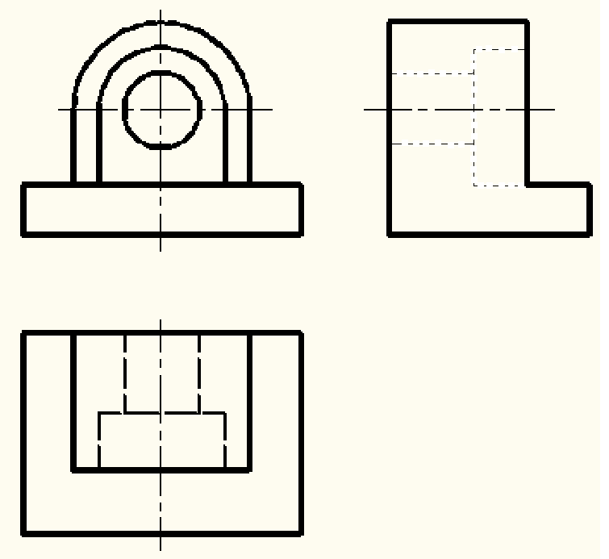
4．
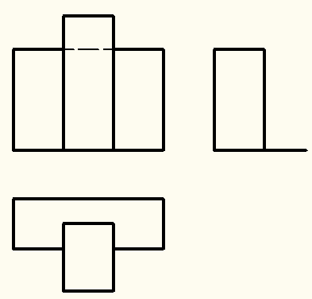

评分标准：实线每根5分。线型不正确或线段长度不正确，均不得分。
参考答案：
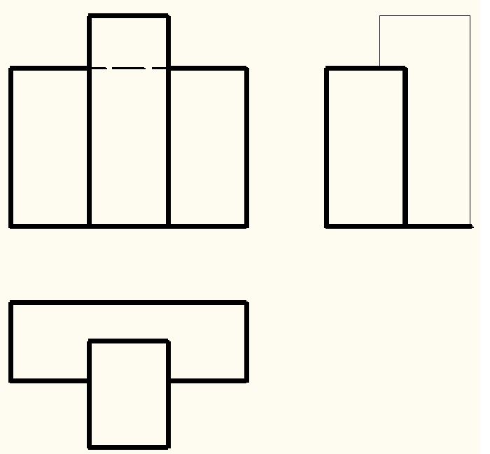
5．
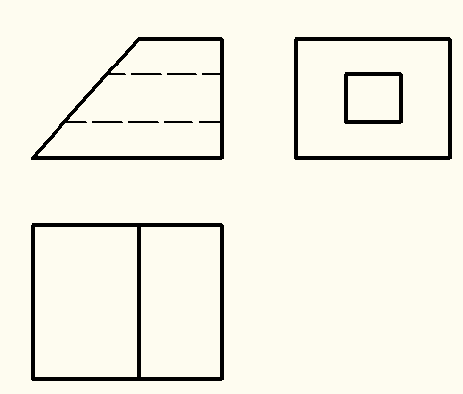

评分标准：实线每根2分，虚线每根3.5分。线型不正确或线段长度不正确，均不得分。
参考答案：
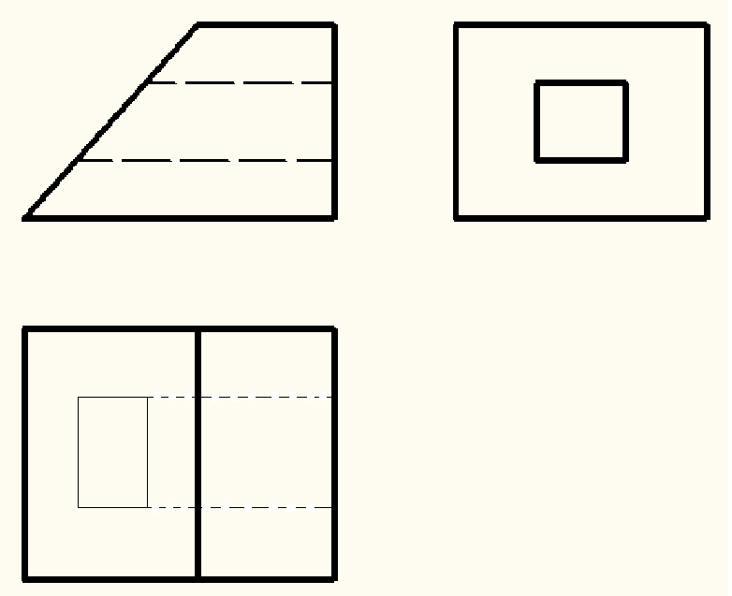
6．

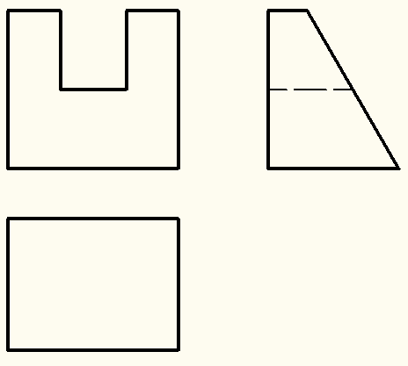

评分标准：实线每根3分。线型不正确或线段长度不正确，均不得分。
参考答案：
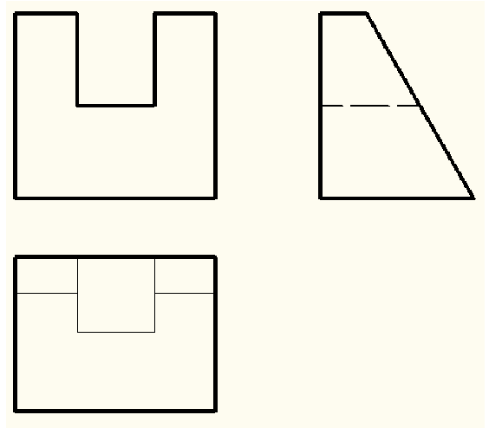

7．补全1-1剖视图中遗漏的图线。

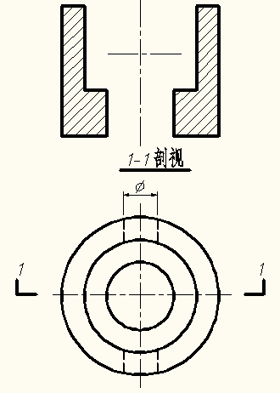

评分标准：圆3分，实线每根4分。线型不正确或线段长度不正确，均不得分。
参考答案：
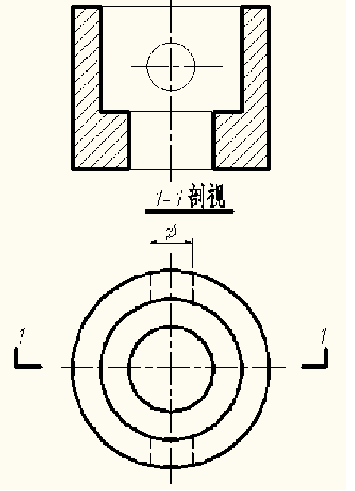
8．
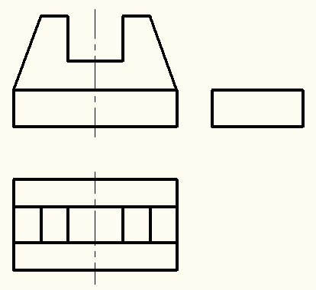

评分标准：实线每根4分，虚线每根3分。线型不正确或线段长度不正确，均不得分。
参考答案：
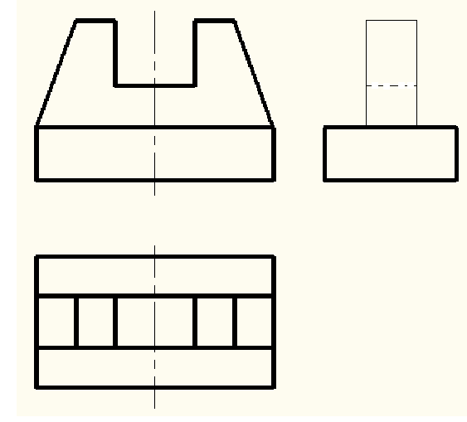

三、工程施工技术操作考试题（测试时间：20分钟，总分值100分）
完成以下图片给出的柱下独立基础混凝土施工相关问题
要求：请考生在20分钟内，在试卷上完成下列试题。考试记时以监考教师宣布开考命令时刻为准。
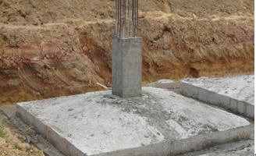

1.指出该独立基础混凝土的主要组成材料及基本结构
（不定项选择，共6小题，每小题5分，共30分。多选、漏选、错选均不得分）
(1)混凝土的组成材料包括（ABCD ）。
A．粗骨料 B．细骨料 C．胶凝材料 D．液体材料
(2)图片所示独立基础混凝土的组成材料中粗骨料可采用的是（ AB ）。
A．碎石 B．卵石 C．砂 D． 水泥 E．淡水 F．海水
(3)图片所示独立基础混凝土的组成材料中是细骨料的是（ C ）。
A．碎石 B．卵石 C．砂 D． 水泥 E．淡水 F．海水
(4)图片所示独立基础混凝土的组成材料中是胶凝材料的是（ D ）。
A．碎石 B．卵石 C．砂 D． 水泥 E．淡水 F．海水
(5)图片所示独立基础混凝土的组成材料中是液体材料的是（ E ）。
A．碎石 B．卵石 C．砂 D． 水泥 E．淡水 F．海水
(6)图片所示独立基础上部竖起的基本结构是（ AB ）。
A．梁 B．板 C．柱

2.该柱下独立基础混凝土施工工艺环节主要包括：
a．测量定位划线、b．基坑验槽、c．安装固定模板、d．钢筋制作安装、e．混凝土浇筑、f．混凝土振捣、g．混凝土养护等内容。
试回答下面施工工艺流程问题。（共6小题，前5题每题8分，第6题10分，共50分。流程用工序前序号表示，如a→b）
(1)细部放线与钢筋制安合理的施工工艺流程。（a→b）
(2)钢筋制安与模板制安合理的施工工艺流程。（b→c）
(3)模板制安与混凝土浇筑合理的施工工艺流程。（c→d）
(4)混凝土浇筑与拆模合理的施工工艺流程。（d→e）
(5)拆模与养护合理的施工工艺流程。（e→f）
(6)试确定该框架柱混凝土施工合理的施工工艺流程。（a→b→c→d→e→f）

3.该柱下独立基础混凝土施工的关键工序有哪些？（20分）
答：a.细部放线（5分）、b.钢筋制安（5分）、c.模板制安（5分）、d.混凝土浇筑（5分）。

